 | 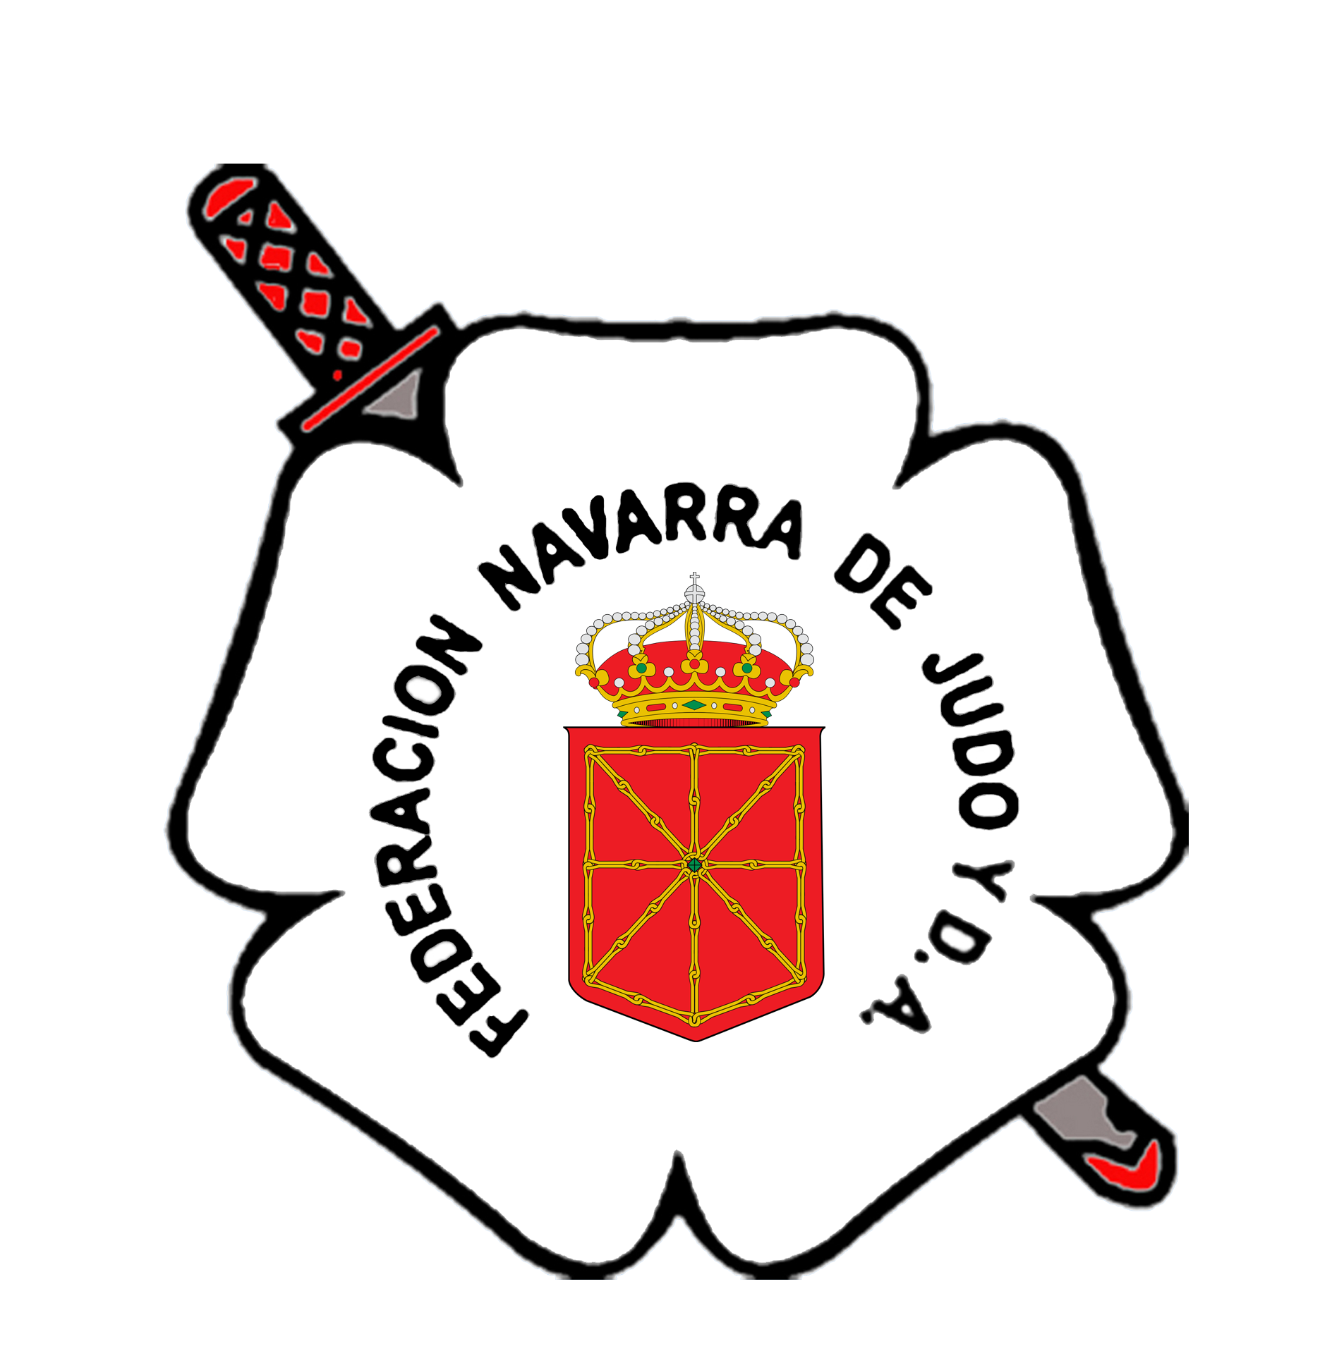
FEDERACION NAVARRA DE JUDO Y D.A |  | NAFARROAKO JUDO FEDERAKUNTZA eta K.E.
Paulino Caballero, 13-3º |  | Paulino Caballero kalea, 13-3º
Teléf. 948 21 32 19 – Fax 948 21 17 76  E-mail: secretaria@fnjudo.com  www.fnjudo.com |  | Teléf. 948 21 32 19 – Fax 948 21 17 76  E-mail: secretaria@fnjudo.com  www.fnjudo.com
31002 PAMPLONA |  | 31002 IRUÑA

Inscripción para LOS CURSOS de Preparación al Examen de Cinturón Negro de Judo 1º a 5º DAN.

CLUB:

Licencia  2014 | Nº | Apellidos y Nombre | 22  Febrero | 8  Marzo | 29  Marzo | 31  Mayo | DAN  ACTUAL
 | 1
 | 2
 | 3
 | 4
 | 5
 | 6
 | 7
 | 8
 | 9
 | 10
 | 11
 | 12
 | 13
 | 14
 | 15
 | 16

Pamplona, ___ de _________de 2014.

El Profesor:
(Firma)

IMPORTANTE: MARCAR CON UNA “X” LOS DIAS QUE SE VA A ACUDIR AL CURSO.

